Alumno: Axel Reyes Aguilar

#1

SELECT usuarios.nombre, membresia.descripcion FROM usuarios

INNER JOIN membresia

ON usuarios.membresia_id = membresia.id

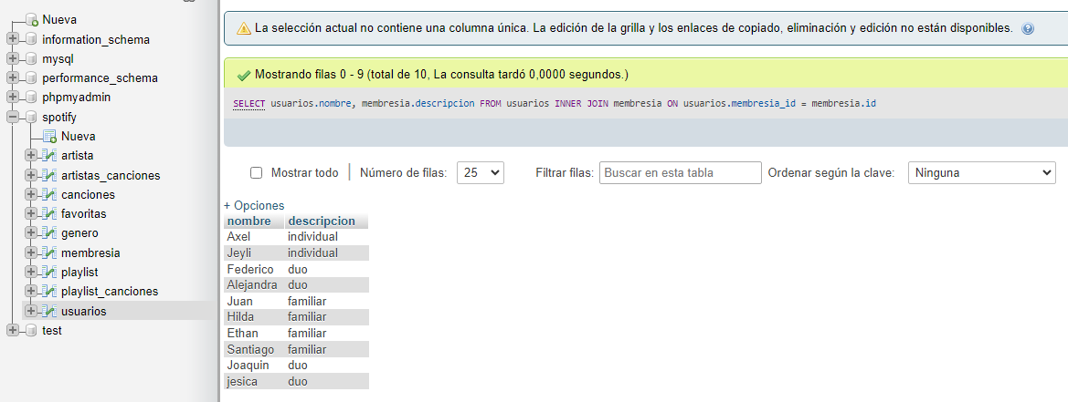

#2

SELECT canciones.nombre, genero.nombre FROM canciones

INNER JOIN genero

ON canciones.genero_id = genero.id

